Hjortronglass

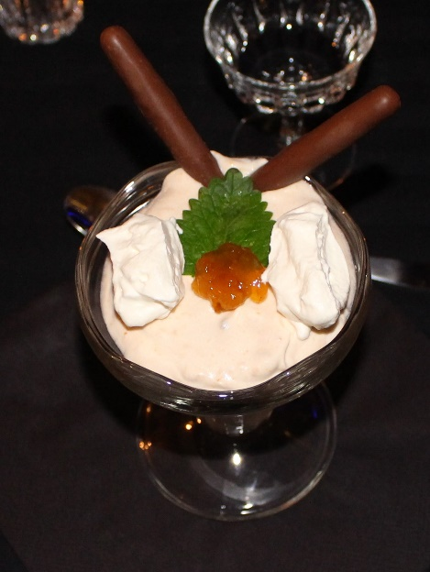

Ingredienser:

4 ägg
1½ dl strösocker
2-3 dl hjortronsylt
8 dl Vispgrädde
10 st. rån
Citronmeliss

Gör så här.

Vispa ägg och socker fluffigt. Vispa 4 dl grädde tjock. Bland sedan allt i en bunke och ställ i frysen. Servera med rån och vispad grädde.
Dekorera med citronmeliss.

